中国计量大学2016 ~ 2017 学年第2学期
《高等数学A2》课程试卷(B)参考答案及评分标准
开课二级学院：理学院，学生班级： ，教师：
一、填空题（每题3分，共30分）
1、 2、垂直 3、 4、 5、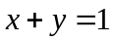 6、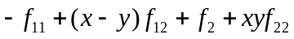
7、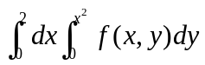 8、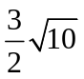 9、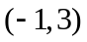 10、
二、计算与解答题（每小题8分，共64分）
1. 解：设过点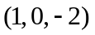的所求直线方程为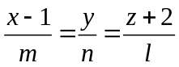，即参数方程为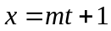，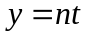，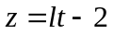，由已知条件有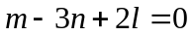， （4分）
而相交的直线的参数方程为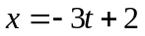，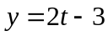，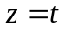，因两直线相交，得
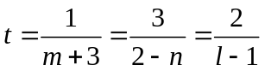，解得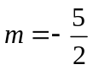，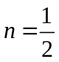，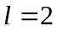，故直线方程为
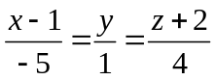. （4分）
2．解: 设平面方程为 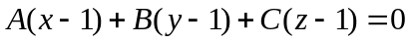，连接两点得向量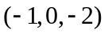，故有
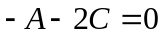 （4分）
而直线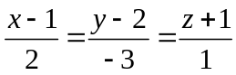平行，所以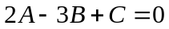，解得 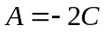，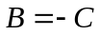，即所求平面方程为 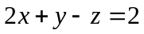. （4分）
3. 解：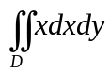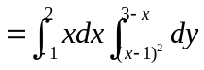 （4分）
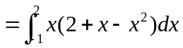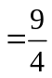。 (4分)
4．解：令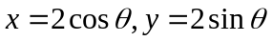，则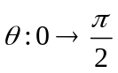，因此
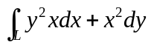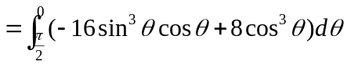 (4分)
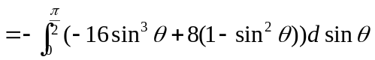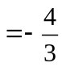。 （4分）
5．解：利用柱面坐标把闭区域可表示为：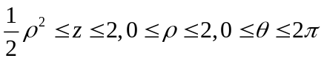，于是
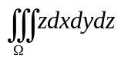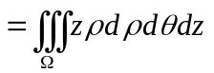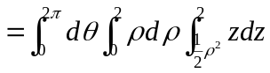 (4分)
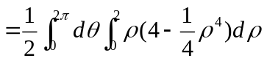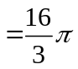． (4分)
解法二：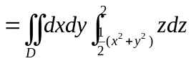
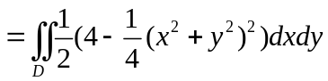 (4分)
． (4分)
6． 解：因 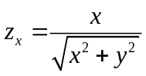，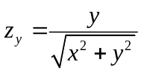所以
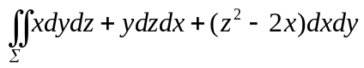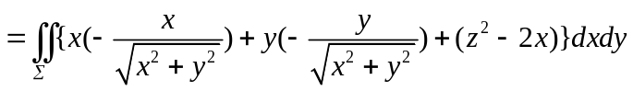
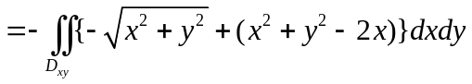 （4分）
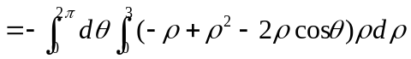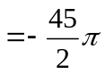 （4分）
7． 解: 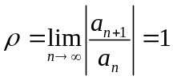，可得收敛域为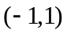，记 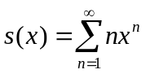，则有
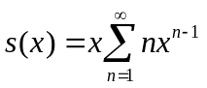， （4分）
所以 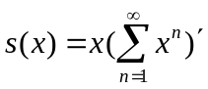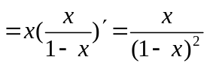 . (4分)
8．解:设直角三角形的两个直角边边长分别为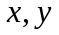，则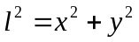，该直角三角形的周长为
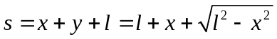 （4分）
则 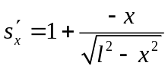，令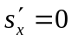得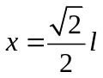，所以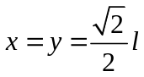，故当时直角三角形有最大周长。 （4分）
三、证明题（6分）
证： 因在的某领域内二阶导数连续，所以有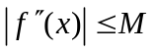，且函数的点
的二阶泰勒展开式为
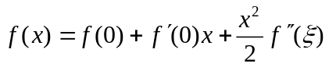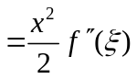， （3分）
取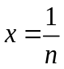，则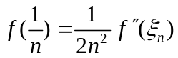，由此可得 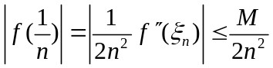，
因此由级数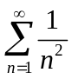的收敛，得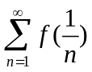绝对收敛。 （3分）

